Fotografía denuncia: El racismo en los EEUU en los comienzos del S. XX
Fotografía de un tranvía de Montgomery, Alabama, tomada en 1930.
Los negros debían ocupar los asientos del fondo, tras los separadores rotulados (Colored Passengers). El 1 de diciembre de 1955, también en Montgomery, Rosa Parks se convirtió en un icono del movimiento de derechos civiles al negarse a moverse a la parte trasera del autobús para ceder su asiento a un blanco, tal como dictaba la ley de la época en el sur de EEUU. Fue acusada de perturbar el orden publico y encarcelada por ello.
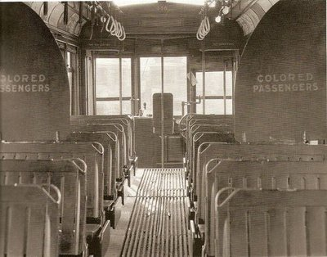
Fuente de agua solo para negros (Colored) situada en el tribunal del condado de Halifax, Carolina del Norte. Imagen tomada por John Vachon en 1938.
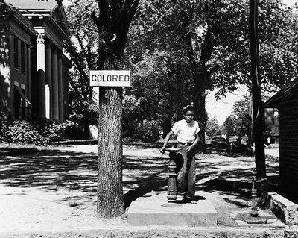
Un negro se refresca en unos refrigeradores de agua segregados. Fotografía tomada por Russell Lee en una terminal de tranvías de la ciudad de Oklahoma, Julio de 1939.

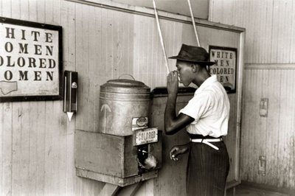

Imagen similar tomada por Elliott Erwitt en Carolina del Norte, 1950. A la izquierda vemos un surtidor de agua para uso de los blancos (White) y a la derecha uno para uso de los negros (Colored).

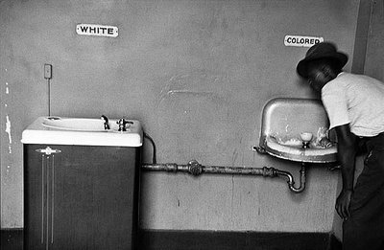

Aseo publico solo para chicas blancas (White Ladies Only) en Durham, Carolina del Norte. Fotografía tomada por Jack Delano en mayo de 1940.
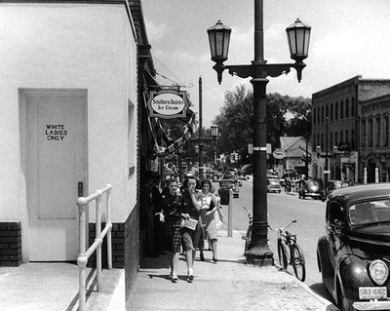
Anden de espera solo para negros (Colored Waiting Room) situado en la estación de autobuses de Durham, Carolina del Norte. Imagen tomada por Jack Delano en mayo de 1940.
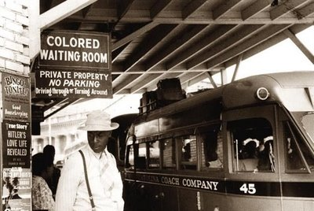

El 17 de Mayo de 1954, la Corte Suprema de los Estados Unidos declaro inconstitucional la segregación racial en los centros de enseñanza de todo el país. En septiembre de 1957, la quinceañera Elizabeth Eckford y otros ocho estudiantes afroamericanos intentaron entrar en el Instituto Central de Educación Secundaria de Little Rock, capital del Estado de Arkansas, que hasta entonces sólo había aceptado alumnos blancos. Por orden del gobernador de Arkansas, Orval Faubus, fueron expulsados por la Guardia Nacional. En la imagen, tras ella, vemos a Hazel Bryan Massery gritándole desaforadamente junto a otros enfurecidos alumnos del centro. Fotografía tomada por Will Counts el 4 de Septiembre de 1957.
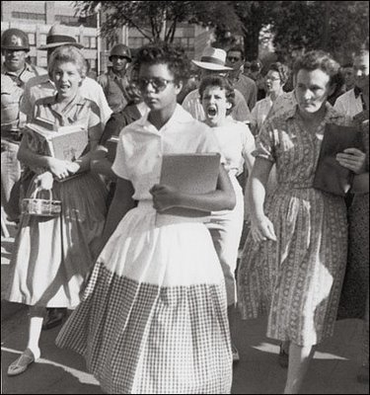

El entonces Presidente de los Estados Unidos, Ike Eisenhower, envío tropas federales para acompañar a los nueve estudiantes negros a este Instituto. Se armo un inmenso revuelo en toda la ciudad: los estudiantes negros fueron agredidos y se produjeron enfrentamientos entre los estudiantes blancos y los soldados. Finalmente, el Gobernador del Estado decidió cerrar los institutos de Little Rock durante todo el curso. Elizabeth Eckford se traslado a San Luis (Misuri), donde completo sus estudios de educación secundaria. Posteriormente obtuvo un titulo de grado en Historia.
Dorothy Counts fue uno de los primeros estudiantes negros admitidos en el recién desagregado Instituto de Educación Secundaria Harry Harding. En su primer día de clase, le tiraron piedras y escupieron por la espalda mientras le gritaban: “Vuelve al sitio del que viniste”. Tras sufrir una larga serie de humillaciones, Dorothy abandono el Instituto a los cuatro días. Fotografía tomada por Douglas Martin en Charlotte, Carolina del Norte, el 4 de Septiembre de 1957.

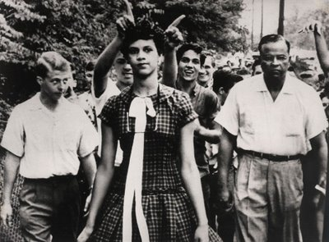

Maquina expendedora de Coca-Cola solo para clientes blancos (White Customers Only). Imagen tomada entre 1943 y 1960 en EEUU.

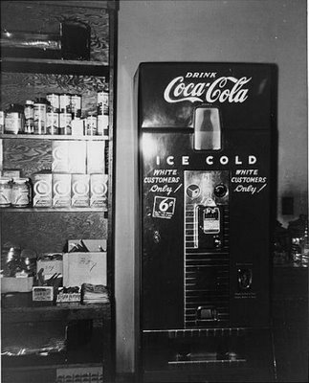

El racismo de las victimas del racismo
Entre 1939 y 1940, los psicólogos afroamericanos Kenneth y Mamie Clark idearon un test en el que usaban muñecos para estudiar el racismo de los niños. Aunque sus estudios se utilizaron para terminar con la segregación racial (blancos separados de negros) en la educación publica de los Estados Unidos, algunos han señalado que evidenciaron algo bien distinto: la contaminacion cultural blanca. Pues según los datos que recabaron, los niños negros educados en colegios interraciales preferían jugar con muñecos blancos en mayor medida que los niños negros educados en colegios segregados. Luego parece ser que los primeros asimilaron las preferencias de sus compañeros blancos. Los datos para los niños afroamericanos fueron los siguientes:
* Prefieren jugar con el muñeco blanco: Escuelas interraciales 72% Escuelas segregadas 62%
* El muñeco blanco es bueno: Escuelas interraciales 68% Escuelas segregadas 52%
* El muñeco negro es malo: Escuelas interraciales 71% Escuelas segregadas 49%
En el video que vais a ver, grabado recientemente, se realiza el mismo test. Invariablemente, los niños negros señalan como feo y malo (ugly/bad) al muñeco negro, y como bueno y bonito (nice/good/pretty) al muñeco blanco.
http://www.youtube.com/watch?v=WG7U1QsUd1g

